第二章作业

1. 设计器字长为8（含一位符号位），已知以下十进制整数X，分别求[X]原，[x]补。x=+79；x=-56；x=-0；x=-1

答：x=+79=(01001111)2 x=-56=-(00111000)2

x=-0=-(00000000)2 x=-1=-(000000001)2

|  |  |  |  |
| --- | --- | --- | --- |
| x | [x]原 | [x]反 | [x]补 |
| +79 | 01001111 | 01001111 | 01001111 |
| -56 | 10111000 | 11000111 | 11001000 |
| -0 | 10000000 | 11111111 | 00000000 |
| -1 | 10000001 | 11111110 | 11111111 |

1. 若采用奇偶校验，下列数据的奇偶校验位分别是什么？1010011；1011011

答：

|  |  |  |
| --- | --- | --- |
|  | 奇校验位 | 偶校验位 |
| 1010011 | 1 | 0 |
| 1011011 | 0 | 1 |

3.选择生成多项式G(x)=x3+x+1,将4位有效信息1101编码成7位CRC码

答：

1. 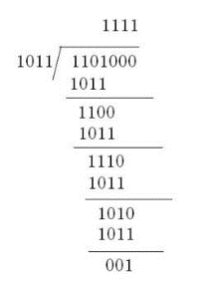由 多项式G(x)=X3+x+1=1011, 其最高位x3

将1101左移3位，得到1101000。

1. 1101000对1011进行模二除法，所得的余数及为校验码

1101000/1011=1111（商）+001（余数）

1. 把校验码加在有效信息尾部，即为要发送的CRC码

最终发送的CRC码为，1101001